ZAPISNIK
35. (trideset i pete) sjednice Vijeća Mjesnog odbora Sopot, održane 18. travnja 2024. u prostorijama Mjesnog odbora Sopot, Ulica Viktora Kovačića 5, s početkom u 18:15 sati

NAZOČNI ČLANOVI VIJEĆA:
Ramona Antić, Mladen Devčić, Josipa Dragičević, Ajla Hrelja Bralić, Juraj Kralj, Danijel Ljuboja, Ana Natanelić, Branka Rimac.
NENAZOČNI ČLANOVI VIJEĆA:
Iver Gredelj Kovačić.
Predsjedava: Danijel Ljuboja, predsjednik Vijeća.
Zapisnik vodi: Ramona Antić, članica Vijeća.
Predsjednik konstatira da je nazočno 8 od ukupno 9 članova Vijeća, što znači da Vijeće može pravovaljano odlučivati, te otvara 35. sjednicu Vijeća Mjesnog odbora.
USVAJANJE ZAPISNIKA
Budući da nema primjedbi na zapisnik 34. sjednice, Vijeće jednoglasno prihvaća tekst zapisnika 34. sjednice Vijeća održane 18. ožujka 2024.
USVAJANJE DNEVNOG REDA
Predsjednik Vijeća predlaže da se članovi Vijeća izjasne o svim predloženim točkama dnevnog reda, ukoliko ima prijedloga o izostavljanju pojedine točke dnevnog reda ili da se izmjeni njihov redoslijed ili ako ima prijedloga za dopunu dnevnog reda.
Danijel Ljuboja predlaže dopunu dnevnog reda točkom “Postavljanje klamerica za bicikle u Sopotu”
Vijeće jednoglasno prihvaća dopunu dnevnog reda.
Dodatna točka dnevnog reda postaje točka 3. a dosadašnja točka 3. Pitanja, prijedlozi i obavijesti postaje točka 4.
Vijeće jednoglasno prihvaća redoslijed točaka dnevnog reda.
Vijeće jednoglasno prihvaća dnevni red koji glasi:

DNEVNI RED
- Prijedlog zaključka o rješavanju prometne problematike u Ulici Viktora Kovačića 5-7 - upit građana
- Uvođenje naplate parkiranja u cijelom naselju Sopot – rasprava
- Prijedlog zaključka o postavljanju klamerica za bicikle u Sopotu
- Pitanja, prijedlozi, obavijesti

Ad. 1. Prijedlog zaključka o rješavanju prometne problematike u Ulici Viktora Kovačića 5-7 - upit građana
Članovi Vijeća primili su materijal uz poziv.
Predsjednik usmeno informira članove Vijeća o predmetnoj točci dnevnog reda.
Nakon rasprave u kojoj sudjeluju Danijel Ljuboja i Mladen Devčić, Vijeće jednoglasno donosi

ZAKLJUČAK
o rješavanju prometne problematike u Ulici Viktora Kovačića 5-7

- Vijeće Mjesnog odbora Sopot raspravljalo je o rješavanju prometne problematike u Ulici Viktora Kovačića 5-7.
- Na sjevernoj strani Ulice Viktora Kovačića nalaze se dva kompleksa s garažama te je vlasnicima garaža zbog ilegalno paralelno parkiranih automobila onemogućen izlazak na cestu zbog slabe i nedovoljne preglednosti.
- Vijeće Mjesnog odbora predlaže nadležnom uredu da razmotri prijedlog građana za postavom zaštitnih stupića kod ulaza/ izlaza iz garaža te prometnog ogledala preko puta garaža radi bolje preglednosti vozila ili da predloži bilo koje drugo rješenje za predmetni problem sukladno struci.

- Ovaj zaključak dostavlja se Vijeću Gradske četvrti Novi Zagreb – istok.
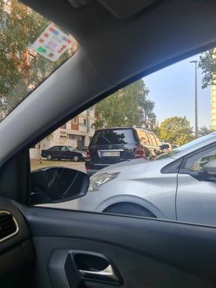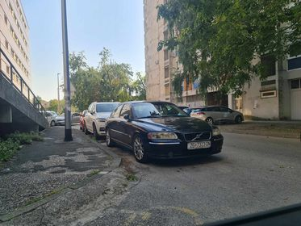

Ad. 2. Uvođenje naplate parkiranja u cijelom naselju Sopot - rasprava
Članovi Vijeća primili su materijal uz poziv.
U raspravi sudjeluju Danijel Ljuboja, Ramona Antić, Mladen Devčić, Josipa Dragičević i Branka Rimac.

Član Vijeća Mladen Devčić predložio je kao točku dnevnog reda Uvođenje naplate parkiranja u cijelom naselju Sopot. Nastavno na predmetno, Predsjednik Danijel Ljuboja ističe kako u ovom trenutku još nisu zadovoljeni svi preduvjeti potrebni za naplatu parkinga u Sopotu. Kao preduvjete navodi ukidanje IV. zone na parkingu kod Porezne uprave, obnovu parkinga u Pičmanovoj ulici, izgradnju novog parkinga u Potočnjakovoj ulici, te izgradnju dodatna 42 parkirna mjesta u Turininoj ulici. Također ističe kako je potrebno saznati točne informacije o broju postojećih parkirnih mjesta u Sopotu, broju parkirnih mjesta koja će se naplatom izgubiti, broju parkirnih mjesta koja se previđaju dobiti i sl. Predlaže da se postavi neslužbena anketa na Facebook stranicu Vijeća Mjesnog odbora Sopot, te da se organizira tribina, a potom i zbor građana, kako bi iz prve ruke čuli mišljenja građana Sopota.

Mladen Devčić ističe kako Sopot prema njegovim informacijama, trenutno raspolaže sa 1750 parkirnih mjesta, što ne zadovoljava potrebne kapacitete. Ističe kako su stanovnici Potočnjakove ulice trenutno privilegirani jer imaju pravo na povlaštenu parkirališnu kartu II. zone. Slaže se s idejom da se organiziraju tribina i zbog građana.

Ramona Antić ističe kako je prije realizacije naplate parkiranja potrebno saznati koliko bi se parkirnih mjesta time izgubilo.

Josipa Dragičević ističe kako je ključno postaviti rok do kada će se održati zbor građana.

Danijel Ljuboja će uputiti Gradskom uredu za promet upit o količini postojećih parkirnih mjesta u Sopotu, koliko će parkirnih mjesta naplatom otpasti, koliko ih se previđa dobiti, te spada li IV. zona u II. zonu parkinga.

Zbor građana biti će organiziran nakon što Vijeće zaprimi odgovore na sva navedena pitanja od Gradskog ureda za promet kako bi se ispravno i temeljito informirano građane o ovoj problematici. Do tada će na službenoj Facebook stranici Vijeća Mjesnog odbora Sopot biti postavljena neslužbena informativna anketa u kojoj se građani mogu izjasniti podržavaju li uvođenje naplate na području Sopota.

Ad. 3. Prijedlog zaključka o postavljanju klamerica za bicikle u Sopotu
Članovi Vijeća primili su materijal uz poziv.
Predsjednik usmeno informira članove Vijeća o predmetnoj točci dnevnog reda.
Bez rasprave, Vijeće jednoglasno donosi
ZAKLJUČAK
o postavljanju klamerica za bicikle u Sopotu

- Vijeće Mjesnog odbora Sopot raspravljalo je o postavljanju klamerica (stalci za bicikle) u Sopotu.

- Vijeće Mjesnog odbora Sopot za postavljanje klamerica predlaže sljedeće lokacije:
- Avenija Dubrovnik – ispred Porezne uprave
- Turinina ulica – ispred ZOO City dućana
- Turinina ulica – ispred kafića Barista
- Pičmanova ulica – ispred Spar dućana
- Turinina ulica – kod parka za pse
- Zemljakova ulica – kod Crkve Tijela Kristova
- Zemljakova ulica – kod kućnog broja 5
- Ehrlichova ulica – ispred Spar dućana
- Ulica Milovana Kovačevića – ispred OŠ Ivo Andrić
- Avenija Većeslava Holjevca – ispred Obrtničke i Industrijske graditeljske škole
- Park Krug – kod nogometnog igrališta

- Lokacije za postavu klamerica označene su na sljedećoj poveznici te na fotografiji niže.
https://www.google.com/maps/d/u/0/edit?mid=1FoBcgYVI1a3CsxvzQ1sJN8-Yd7IO7Yw&ll=45.772923286521355%2C15.984074366612026&z=16

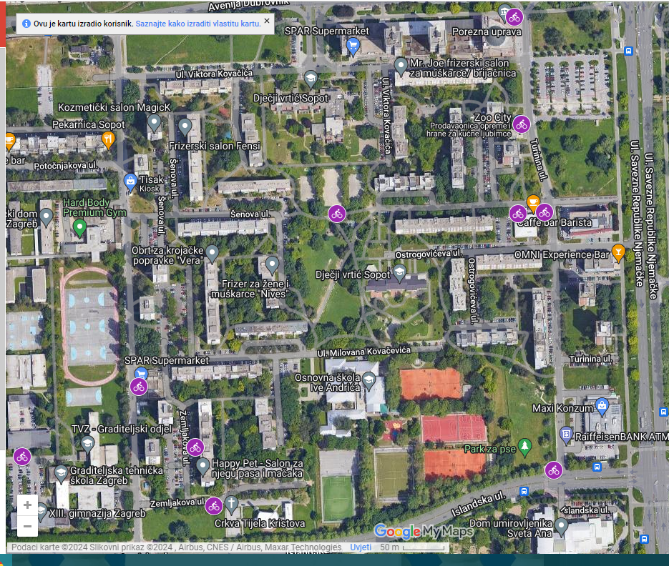
- Ovaj zaključak dostavlja se Vijeću Gradske četvrti Novi Zagreb – istok.

Ad. 4. Pitanja, prijedlozi i obavijesti
Predsjednik informira vijećnike kako su kod nogometnog igrališta na “Krugu” opločeni samo stolovi s klupama, ali ne i klupe bez stolova. Unaprijed osigurana sredstva zbog inflacije nisu bila dostatna za opločenje klupa bez stolova s obzirom da su klupe potonule za 15-ak cm, te trebaju biti denivelirane. Opločenje klupa će biti uvršteno u Plan komunalnih akcija 2025.
Predsjednik također informira vijećnike kako će se u suradnji s Udrugom Krugovi, putem fonda Kultura u zajednici, Sopot prijaviti za još tri dječje predstave koje bi se trebale održati ovo ljeto.

S obzirom da nitko ne traži riječ, predsjednik zaključuje sjednicu u 18:55, nakon 40 min. trajanja.
Zapisnik sastavila: Ramona Antić


KLASA: 024-08/24-003/816
URBROJ: 251-13-11-9/007-24-2
Zagreb, 18. travnja 2024.

Predsjednik
Vijeća Mjesnog odbora
Sopot
Danijel Ljuboja

